Pour aborder le problème en douceur…

Todd Parr : Tous différents
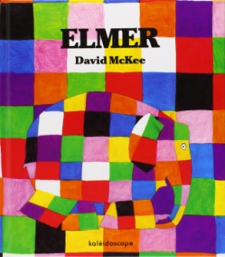
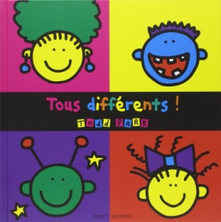
" Dans la vie, on peut être adopté, on peut avoir de grandes oreilles, on peut être de couleurs différentes, avoir un nez pas comme tout le monde, on peut se mettre en colère, on peut arriver le dernier, on peut dire non si on se sent en danger. " Grâce à un texte simple et des illustrations qui captent son attention, Todd Parr livre à l'enfant un message positif et chaleureux sur ce qu'il est, et comment on perçoit les autres. Sans pour autant lui faire la morale.

David McKee : Elmer
Elmer est différent des autres éléphants : il est bariolé et cette différence lui déplaît. Mais il découvrira que sa singularité ne l'empêche pas de rester le même bon Elmer pour ses amis.

Leo Lionni : Petit bleu petit jaune
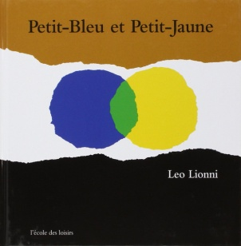
Petit-Bleu vit à la maison avec Papa-Bleu et Maman-Bleu. Il a plein d'amis, mais son meilleur ami c'est Petit-Jaune. Petit-Jaune habite juste en face avec Papa-Jaune et Maman-Jaune. Petit-Bleu et Petit-Jaune sont tellement contents de se revoir aujourd'hui qu'ils s'embrassent et deviennent... tout vert ! Mais leurs parents vont-ils les reconnaître? Ce livre publié en 1970 est très vite devenu un classique de la littérature jeunesse, tant par son approche graphique originale que par la profondeur des sujets qu'il aborde, notamment l'amitié et la différence.

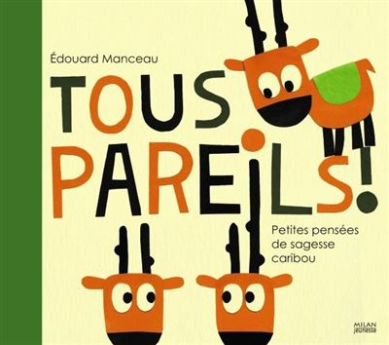
Edouard Manceau : Tous pareils
Chez les caribous, on rencontre toutes sortes d’individus : les trop timides, ceux qui se trouvent toujours trop petits, ceux qui ne voient pas plus loin que le bout de leur nez… De page en page, les images étonnantes et poétiques se succèdent, suscitant le rire et la réflexion. Car personne ne s’y trompera, ces drôles de caribous nous parlent avant tout… de nous !

Eric Battut : Trois œufs
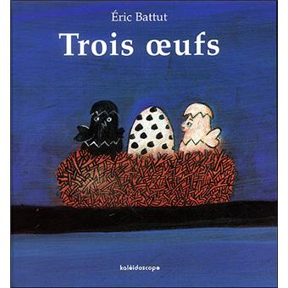
Trois neufs dans le nid, un noir, un blanc et un tacheté.Cui cui ! Un petit oiseau blanc sort de son œuf. Cui cui ! Un petit oiseau noir sort du sien, et tous deux regardent l'œuf tacheté au milieu de leur nid. "Allez, oust ! Hors d'ici !" s'exclament-ils. Mais ont-ils raison de se débarrasser de ce troisième œuf ?
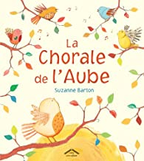
Suzanne Barton : La chorale de l’aube
Lorsque Piou-Piou se réveille un matin au son d'une douce mélodie, il se demande bien d'où cela peut provenir…
Il découvre alors « La Chorale de l'Aube ». Piou-Piou est émerveillé !
Il aimerait tellement pouvoir chanter avec les autres oiseaux !
Mais malgré ses efforts, il n'arrive pas à rejoindre cette belle chorale.
Ce que Piou-Piou ignore, c'est qu'il est sur le point de rencontrer quelqu'un de très spécial qui va changer sa vie…
L'avis de l'éditeur :
Une histoire tendre sur la découverte de soi et sur la singularité de chacun. Un album joyeux et mélodieux, servi par des illustrations douces et poétiques.

Mario Ramos : Roméo et Juliette
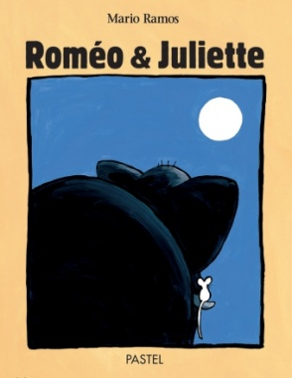
Pas facile de s'assumer quand on est un éléphant émotif ! Du haut de son imposante stature "il était fort comme une montagne". Roméo rougit sans cesse. "Un éléphant rouge, c'est ridicule ! Un éléphant, c'est toujours gris." Et en plus, il est sentimental. De là à tomber amoureux d'une souris, il n'y a qu'un pas? allègrement franchi par cette très jolie histoire d'amour aussi tendre qu'inattendue. L'humour de Juliette (la souris), qui compare les éléphants "verts de peur" à "un troupeau de poireaux !" séduit parents et enfants (dès 4 ans). Tout comme il réunit les protagonistes de l'histoire?

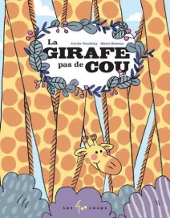
Carole Tremblay : La girafe pas de cou
Parce qu'il est fort difficile de ne pas tomber sous le charme de Gertrude, la girafe pas de cou.•
Gertrude est une girafe fort sympathique. Son sourire est éclatant et ses oreilles sont mignonnes à souhait. Mais Gertrude a un problème de taille. Un vrai problème de taille. Car, plutôt que de mesurer plus de quatre mètres comme toutes les autres girafes du monde, Gertrude en fait à peine trois. Tout ça parce qu'elle n'a pas de cou. Ou plutôt, un tout petit cou. Un cou de rien du tout. Ce qui peut parfois être bien embêtant.

Lisa Mantchev : Interdit aux éléphants
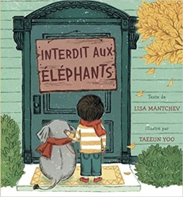
Le problème, quand on a un éléphant à la maison, c’est qu’on n’est pas tout à fait comme tout le monde. Personne d’autre n’a un éléphant. D’ailleurs, sur la porte du Club des animaux, il est écrit : « Interdit aux éléphants ». Les deux amis ont le cœur gros. Et s’ils créaient leur propre club, un club ouvert à tous ?

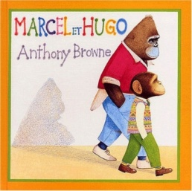
Anthony Browne : Marcel et Hugo
Marcel se sent bien seul. Il n'a pas d'amis, personne ne veut jouer avec lui, tout le monde dit qu'il est bon à rien.
Pourtant, au moment où il s'y attend le moins, le petit chimpanzé découvre l'amitié.
Et qui s'assemble ne se ressemble pas forcément...

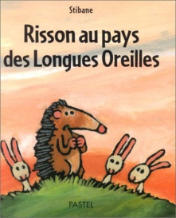
Stibane : Risson au pays des longues oreilles
Risson marchait depuis longtemps quand il arriva au pays des Longues Oreilles. " Bel endroit. Il doit y faire bon vivre. " Mais on ne s'installe pas comme ça au pays des Longues Oreilles !

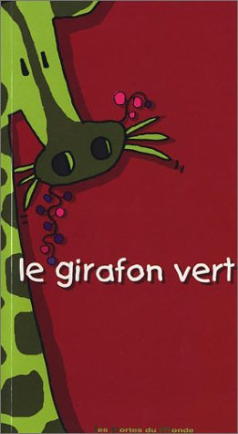
Michelle Garcia : Le girafon vert
La naissance d’un petit girafon vert suscite l’étonnement des animaux dans la forêt, ses parents, eux, craignent qu’il ne soit rejeté par tous à cause de sa différence. Mais le girafon vert rencontre une grenouille qui le déclare de sa famille parce qu’il est vert, comme elle, puis un escargot qui a des cornes, comme lui, un héron qui a aussi de longues pattes, et ainsi de suite. Le girafon sera ainsi accepté par tous les animaux, qui lui feront prendre conscience que la différence peut être une force. Un livre pour les tout petits qui, avec un scénario astucieux et des couleurs vives, aborde les questions de l’identité et de la différence de façon astucieuse.

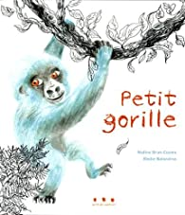
Nadine Brun-Cosme : Petit gorille
L'histoire d'un petit gorille comme tous les autres petits gorilles, sauf qu'il est bleu, et cela lui pose quelques problèmes.
L'histoire d'un petit garçon comme tous les autres petits garçons sauf qu'il n'aime ni le foot, ni la bagarre.
Ces deux là sont-ils faits pour se rencontrer ?

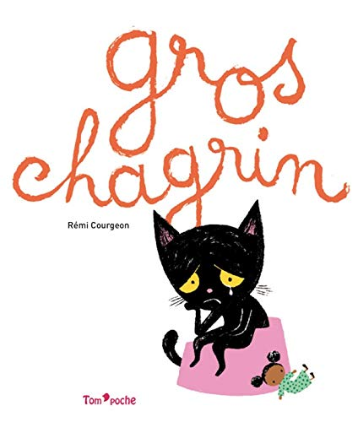
Rémi Courgeon : Gros chagrin
Noémie, petite fille métisse, a un gros chagrin : elle voudrait être blanche, blanche comme son papa.
Ému, ce dernier lui raconte l'histoire de Boulou, la petite chatte noire qui voulait être blanche, avant de s'accepter tel qu'elle était.

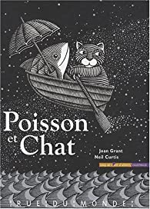
Joan Grant : Poisson et chat
C'est l'histoire de deux êtres diamétralement opposés qui, par hasard, se rencontrent une nuit et deviennent amis. Chat apprend à Poisson à vivre sur terre, puis voyant que la mer lui manque, il le raccompagne dans l'océan et se familiarise avec la vie aquatique.

Pour aborder la question de front, un peu plus tard, peut-être :

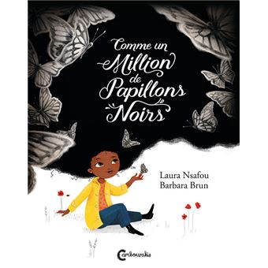
Laura Nsafou : Comme un million de papillons noirs
« Adé est une jolie petite fille à la peau noire, aux grands yeux bruns et aux cheveux crépus. Une chevelure magnifique et fournie, qui lui vaut néanmoins de nombreuses moqueries à l’école, les autres enfants lui disant notamment qu’ils ont l’impression qu’elle a « comme un million de papillons noirs sur la tête ».
Adé aime les fleurs, les papillons, les éclairs au chocolat et poser des questions. Un jour qu’elle est en compagnie de sa mère et de ses tantes, elle les interroge donc sur ses cheveux sans cesse raillés. Grâce à elles, elle va découvrir en douceur la beauté de ces papillons endormis sur sa tête, jusqu’à leur envol final. Un ouvrage qui invite à la tolérance, l’acceptation de soi et vise à introduire un peu de diversité dans la littérature jeunesse. »
Pili Mandelbaum : Noire comme le café, blanc comme la lune
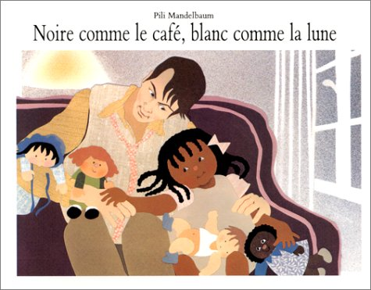
Nana est triste, elle ne se trouve pas jolie à cause de sa couleur de peau. Son papa est blanc comme la lune et elle café au lait ! Tous les deux s'amusent et se déguisent de façon à ressembler à l'autre. Papa met du marc de café et elle de la farine sur son visage. Tous les deux rejoignent Maman et Papa explique à sa fille que personne n'est jamais satisfait de son apparence !
On voit bien les textures sur les illustrations avec des nuances de bruns et de beiges. Un joli album sur la différence, les manières de s'en amuser. Une petite leçon de vie en quelque sorte.

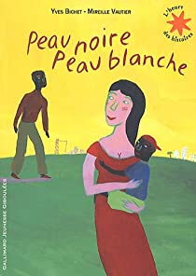
Yves Bichet : Peau noire, peau blanche

Un père à la peau noire, une maman à la peau blanche... Parfois Issam ne sait plus très bien qui il est. Un jour il comprend qu'il est d'ici, de là-bas, et Issam, tout simplement.

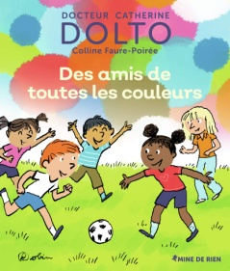
Dr Catherine Dolto : Des amis de toutes les couleurs

